Заявка на семенной картофель для реализации в 2023 году
от_____________________________ (меж)районного отдела
Сорт | Класс | Цена реализации за 1 кг. | Количество, кг. (кратное 25 кг.)
Гала | ЭС | 130
 | РС1 | 100
Вега | ЭС | 130
Королева Анна | ЭС | 130
Лилли | ЭС | 130
Ред Скарлетт | ЭС | 120
Метеор | ЭС | 110
Балтик Роуз | РС1 | 100
Мемфис | РС1 | 100
Пароли | РС1 | 100
Садон | РС1 | 80
Гулливер | РС1 | 80
Поставка семенного картофеля планируется в мешках по 25 кг. Сроки подачи заявок до 13.02.2023г

Начальник отдела _________________ ___________________
(подпись) (ФИО)

Краткая характеристика сортов
Сорт | Характеристика
Гала  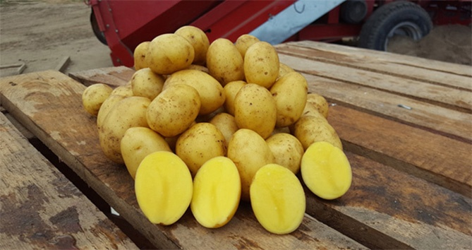 | Сорт Гала относят к раннеспелым. Он вызревает на 75 – 80 день после посадки. У картофеля Гала крупные белоснежные цветы. Клубни желтовато-бежевого цвета покрыты кожицей средней толщины. Глазки поверхностные, немногочисленные. Мякоть, в зависимости от условий вызревания, имеет бледно - или насыщенно-жёлтый оттенок. Форма округлая, без неровностей, реже овальная. Средняя урожайность — 18–20 клубней с куста. Одна картофелина весит примерно 90–130 г. Гала – универсальный сорт, подходит для жарки, варки, приготовления картофеля фри. Благодаря тому, что картофель хорошо разваривается, из него готовят пюре, рагу, горячие первые и вторые блюда. Кроме того, после приготовления, он легко разрезается на кусочки, кубики.
Вега  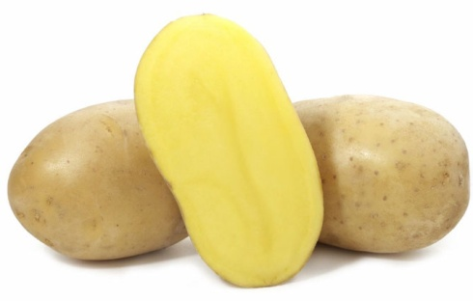 | Вега — ранний сорт, от появления всходов до сбора урожая проходит 80-90 дней. Сорт столовый, с высокими показателями урожайности. Хороший иммунитет, быстрое созревание, красивые ровные клубни. Характерно дружное и быстрое образование всходов, способность к быстрому смыканию ботвы при посадке рядами. Клубни при хранении не склонны к прорастанию.  Кусты средней высоты, промежуточного типа, с прямостоячими или полупрямостоячими побегами. Ботва пышная, с крупными листьями зеленого цвета, по краям может присутствовать слабая волнистость. Цветки крупные, белые, практически без антоциановой окраски на внутренней стороне.  Клубни среднего размера, вес каждого достигает 87-120 граммов. Форма правильная, овальная. Кожура желтая, мякоть окрашена темнее. Наружная поверхность слабосетчатая, с очень мелкими глазками. Картофель выдерживает длительное хранение, лежкость достигает 99%. Вкус хороший, картофель подходит для универсального применения, жарки, отваривания, приготовления супов и салатов. Хорошо держит форму после термической обработки. Мякоть не темнеет, содержит 10,1-15,9% крахмала.
Королева Анна  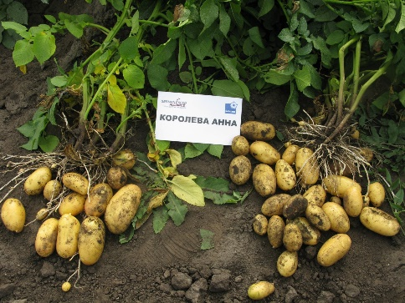 | Среднеранний универсальный (по степени развариваемости относится к типу В), один из самых высокоурожайных  Мякоть желтая, не темнеет при термической обработке. Период созревания: 80-85 дней, масса товарных клубней 80-150 г, Вкус плодов хороший, благодаря своей текстуре они не развариваются при термической обработке.  Количество клубней в кусте: 9-16 шт. Содержание крахмала: 12-16%. Сорт устойчив к парше, вирусам, раку картофеля.
Лилли  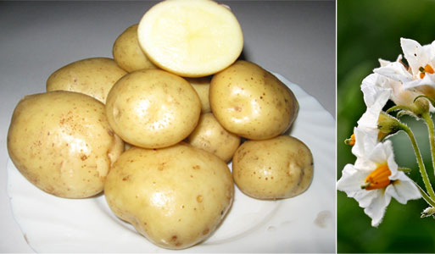 | Сорт картофеля Лилли – новичок на наших участках. Ему всего лишь несколько лет. В Государственный реестр он попал в 2016 году, но несмотря на свою молодость, успел зарекомендовать себя как очень вкусный и урожайный картофель.  Относится к слабо разваривающимся разновидностям, представляет собой смесь кулинарного типа А и В. Идеально подходит в качестве ингредиентов для салатов, супов. Не крошится во время жарки и запекания. Сохранность во время хранения 93%, цвет кожуры и мякоти желтый. Сорт Лилли практически невосприимчив к ряду распространенных картофельных болезней: цистообразующей нематоде, раку, скручиванию листьев и мозаике.
Ред Скарлетт  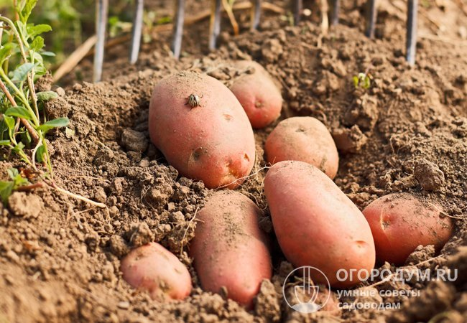 | Картофель «Ред Скарлетт» называют шедевром мировой селекции и эталоном вкуса. Он выведен голландскими специалистами компании «HZPC Holland B. V.» (Нидерланды). Ранний столовый сорт, пригоден для получения ранней продукции товарного качества, механизированной уборки, мойки, упаковки, переработки. Цвет кожуры красный, мякоти - желтый (светло-желтый). Сорт обладает повышенной засухоустойчивостью, при высоких температурах рекомендуется формировать более высокие гребни, обеспечивать регулярный полив, вносить дополнительные дозы удобрений, содержащих кальций. Чувствителен к метрибузину. Устойчивость к болезням высокая: рак картофеля (D1), золотистая и бледная нематоды (Ro1, Ro4), вирус Y (PVYn, PVYntn), фитофтороз клубней, парша обыкновенная; средняя: фитофтороз ботвы.
Метеор  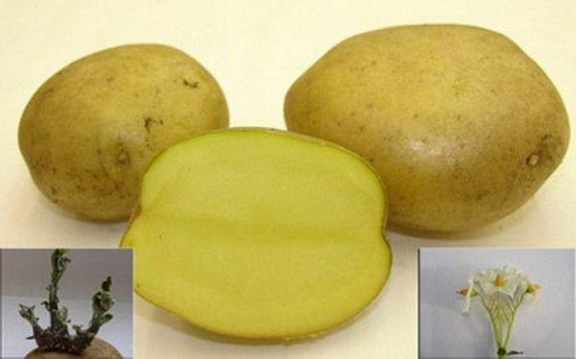 | «Метеор» — картофель отечественного происхождения, был выведен в ВНИИКХ имени А.Г. Лорха. Технически вегетационный период заканчивается через 70 дней после первых всходов, однако первую копку можно проводить уже на 45 день.Кожица картофеля тонкая, кремового цвета с мелкими глазками средней глубины посадки. Мякоть светлого оттенка, замечательного вкуса и с содержанием крахмала на уровне 10 – 16%. К положительным свойствам «Метеора» безусловно относится вкус и столовые качества. Он хорошо разваривается, не темнеет при термической обработке. Многими хозяевами признавалось, что из него получается самая лучшая жареная картошка. Кроме этого, сорт «Метеор» отлично подходит для вакуумной упаковки.
Балтик Роуз  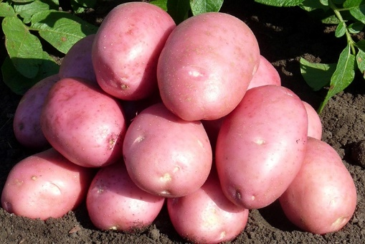 | Сорт картофеля Балтик Роуз выведен немецкими селекционерами сравнительно недавно, но уже стал популярным у овощеводов из разных стран мира. Главные причины его популярности – раннеспелость, высокая урожайность и устойчивость ко многим болезням, поражающим другие сорта этой овощной культуры. Относится к среднеранним сортам с крупными клубнями ярко-красной окраски.  Данный сорт отличается появлением дружных всходов, которые быстро идут в рост. Клубни имеют овальную форму, кожица гладкая, с небольшим количеством маленьких глазков. Окрас тонкой кожицы – красный. Мякоть – со средним количеством крахмала (около 12%), желтой окраски.  Вкусовые качества спелых клубней – превосходные, их можно использовать для жарки, приготовления салатов. Разваривается этот картофель мало, не темнеет, не изменяет форму при нарезке.
Мемфис  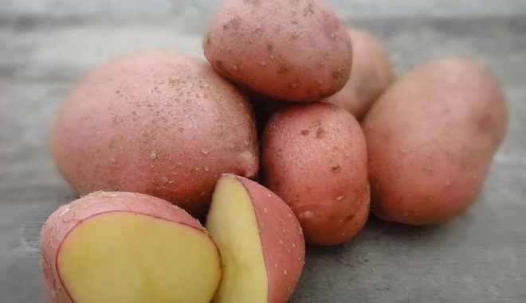 | Картошка описываемого типа очень приятна на вкус. При запекании от нее исходит удивительный аромат, при варке она не распадается, не темнеет. В первых блюдах картофельные дольки сохраняют свою форму и красивый цвет. Сорт картофеля Мемфис был выведен в Голландии и предназначен для культивирования в условиях умеренного климата. Срок созревания – среднеспелый. Урожай полностью собирают через 80-90 дней после появления всходов. Корнеплоды имеют овальную форму с гладкой поверхностью. Кожура картофелин плотная, окрашена в красный цвет. Мякоть внутри светло-желтой окраски. Содержание крахмала в корнеплодах вида Мемфис составляет 14-17%. Картошка сорта Мемфис любит солнечные участки. Особенностью картофеля сорта Мемфис является его высокая устойчивость к распространенным заболеваниям. Картошка этого вида не восприимчива к фитофторозу, картофельному раку, парше.
Пароли  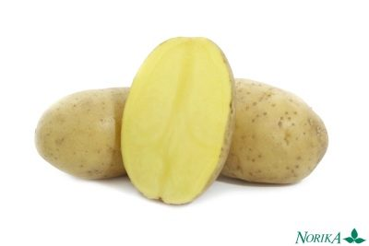 | Несмотря на свою «молодость», картофель уже прославился небывалой урожайностью и скороспелостью. Урожай созревает в кратчайшие сроки, а при определенном стечении обстоятельств можно снять два урожая. Пароли – сверхранний картофельный сорт. Товарность имеет довольно высокие показатели – 83-97%, как и лежкость – 95%. Столовый сорт довольно высокоурожайный. Отличительной чертой клубней является то, что их возможно использовать для последующей переработки даже по окончании длительного хранения. Картофельные клубни красивой овальной формы. Корнеплод интересного желтого оттенка, мякоть тоже желтая. Вес одной картофелины варьируется в пределах 100-146 граммов. Корнеплоды содержат от 11,4 до 13,7% крахмала.
Садон  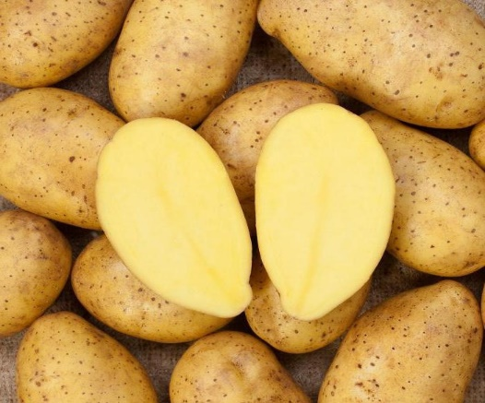 | Отечественный среднеранний сорт столового назначения. Год включения в реестр – 2020. Клубень овальный с глазками средней глубины. Кожура жёлтая. Мякоть светло-жёлтая. Масса товарного клубня — 104-152 г. Содержание крахмала — 14,4%. Вкус хороший. Товарность — 79-87%. Лёжкость — 93%. Устойчив к возбудителю рака картофеля, золотистой картофельной цистообразующей нематоде. По данным ВНИИ фитопатологии, умеренно устойчив к возбудителю фитофтороза по ботве и умеренно восприимчив по клубням. По данным оригинатора, устойчив к полосчатой мозаике и скручиванию листьев.
Гулливер  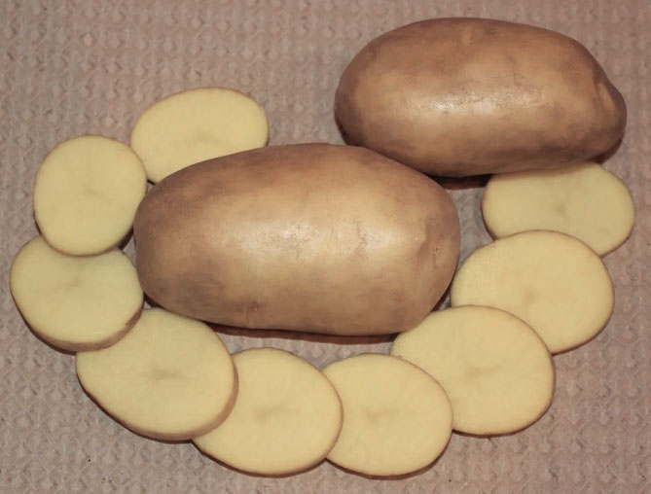 | Гулливер – относительно новый отечественный сорт, выведенный сотрудниками ФГБНУ ФИЦ картофеля имени А. Г. Лорха. Сорт имеет столовое направление использования, среднее содержание крахмала в клубнях Гулливера отмечается на уровне 14,1-15,4%. Форма клубней правильная – удлиненно-овальная с гладкой поверхностью, на которой незначительные глазки с мелким залеганием. Кожура у картофеля тонкая, почти прозрачная, светло-бежевого окраса. У сорта прекрасный вкус. Кремовая мякоть характеризуется средней плотностью, слабой мучнистостью и приятной маслянистостью. При чистке и термической обработке картофель не темнеет. Товарные и вкусовые качества картофеля Гулливер, несмотря на ранний срок созревания урожая, очень высокие. Гулливер отличается высокой продуктивностью.  У Гулливера есть еще одно преимущество – дружное созревание урожая в очень ранние сроки. Первую копку можно проводить уже на 45 день, получив урожай на уровне 109-221 ц/га (109-221 кг на сотку). Товарность клубней в зависимости от условий выращивания находится в диапазоне 84-98%. Несмотря на то, что сорт ранний, клубни отлично хранятся, лёжкость составляет 95%. Сорт устойчив к раку картофеля и золотистой картофельной нематоде, проявляет среднюю восприимчивость в фитофторозу ботвы. Однако в неблагоприятных условиях произрастания Гулливер может быть восприимчив к фитофторозу клубней.

